**TÀI LIỆU HƯỚNG DẪN ĐĂNG KÝ TUYỂN SINH ĐẦU CẤP**

**(Phiên bản dành cho Phụ huynh học sinh Mầm Non)**

# I. Quy trình thực hiện

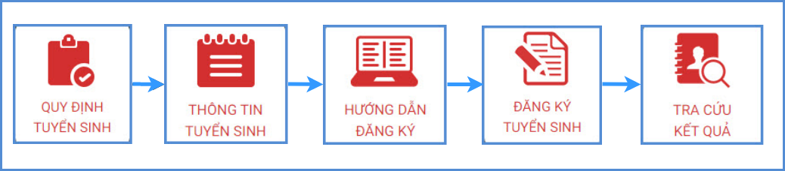

**- Quy định tuyển sinh:** PHHS tham khảo quy định tuyển sinh của Quận/huyện đăng ký tuyển sinh cho học sinh.

**- Thông tin tuyển sinh:** PHHS tham khảo thông tin tuyển sinh của Trường theo Quận/Huyện đăng ký tuyển sinh.

**- Hướng dẫn đăng ký:** PHHS đọc kỹ hướng dẫn chi tiết trước khi thực hiện đăng ký tuyển sinh cho học sinh.

**- Đăng ký tuyển sinh:** PHHS đăng ký tuyển sinh cho Học sinh.

**- Tra cứu kết quả:** PHHS tra cứu kết quả đăng ký tuyển sinh.

# II. Thực hiện

## Đăng ký từ cổng tuyển sinh trực tuyến

**B1:** Truy cập vào địa chỉ: **http://tsdc.haiphong.edu.vn/**

**B2**: Tại màn hình trang chủ, PHHS lưu ý đọc kỹ các thông tin về quy định, thông tin, hướng dẫn đăng ký tuyển sinh.

PHHS chọn **[Đăng ký tuyển sinh],** giao diện hiển thị các kỳ tuyển sinh, PHHS chọn kỳ tuyển sinh dành cho Mầm non, nhấn nút [**Đăng Ký].**

**B3:** Phụ huynh nhập đầy đủ, chính xác thông tin của học sinh vào **Phiếu thông tin học sinh.**

**Nhập đầy đủ chính xác các thông tin bắt buộc có dấu (*) trên phiếu**

**( Lưu ý Số định danh cá nhân đã được ghi trên giấy khai sinh của trẻ hoặc liên hệ công an cấp xã, phường nơi trẻ đăng ký thường trú cung cấp).**

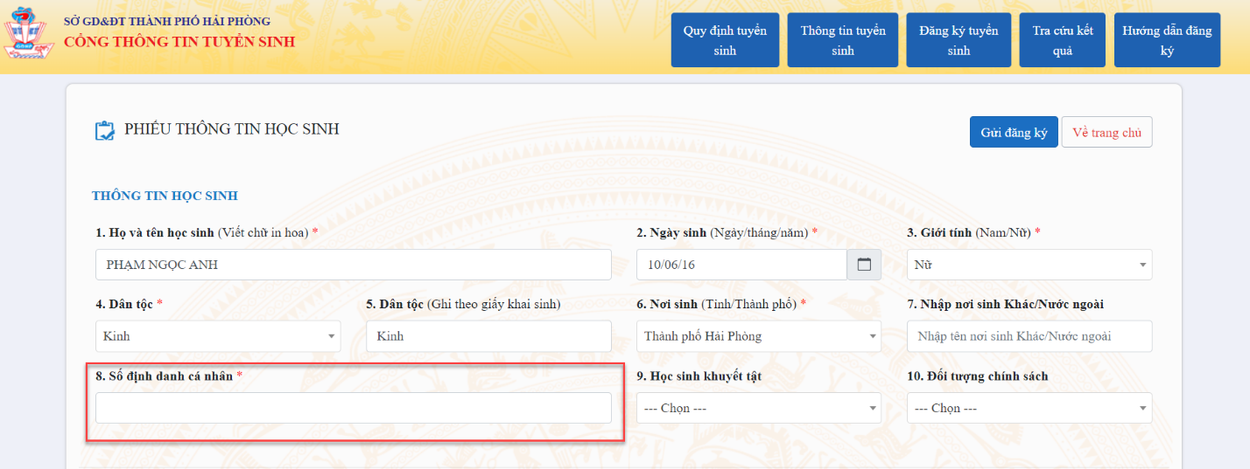

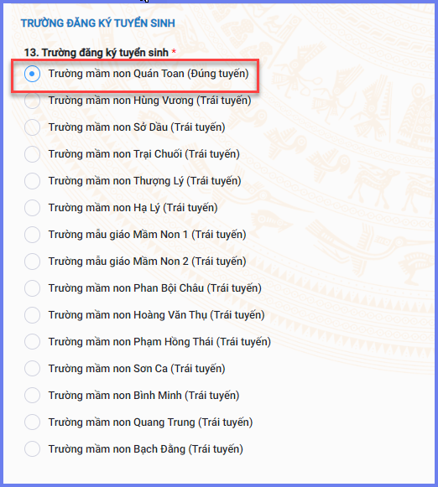

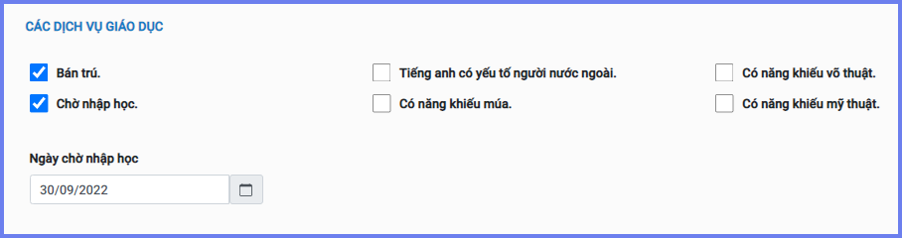

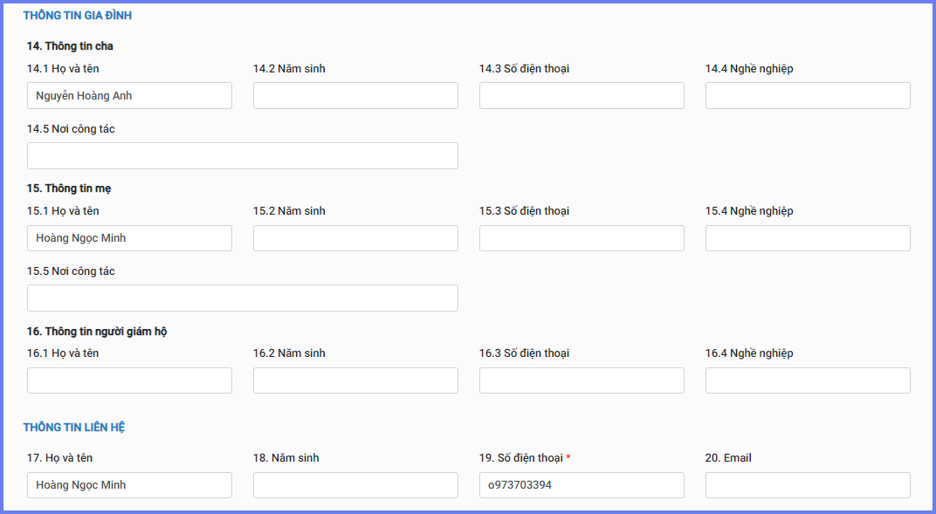

Sau khi hoàn thiện hồ sơ học sinh, PHHS nhập **Mã bảo vệ,** tích **Tôi xin cam kết khai báo đúng thông tin** và [**Gửi đăng ký]** để gửi hồ sơ của học sinh về trường đăng ký tuyển sinh.

**B3:** Hệ thống đưa ra thông báo, PHHS xác nhận **[Đồng ý]** để hoàn thành thao tác đăng ký tuyển sinh.

## Tra cứu kết quả đăng ký

Sau khi đăng ký, có kết quả duyệt hồ sơ từ nhà trường đăng ký tuyển sinh, PHHS có thể thực hiện tra cứu kết quả tuyển sinh.

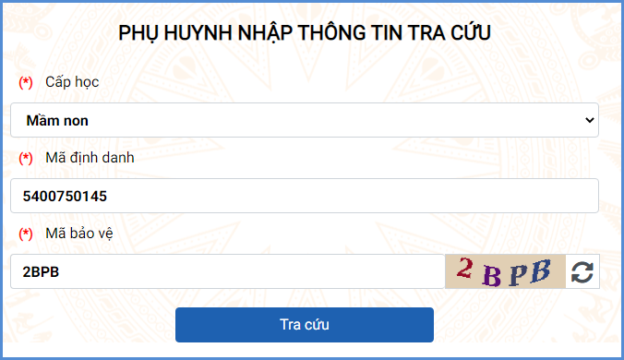

## Hủy đăng ký tuyển sinh

Trong khoảng thời gian quy định kỳ tuyển sinh của Sở giáo dục, trường hợp PHHS muốn thay đổi nguyện vọng tuyển sinh trước đó cho học sinh, PHHS thực hiện hủy đăng ký trường và đăng ký lại trường khác.

**B1:** Tại cổng tuyển sinh trực tuyến, PHHS chọn chức năng **[Tra cứu kết quả],** chọn cấp học theo đăng ký tuyển sinh sau đó nhập đầy đủ thông tin theo giao diện và thực hiện **[Tra cứu].**

**B2:** Giao diện tra cứu hiển thị thông tin đăng ký, PHHS chọn **[Hủy đăng ký trường]** sau đó thực hiện thao tác đăng ký mới tương tự phần hướng dẫn đăng ký.

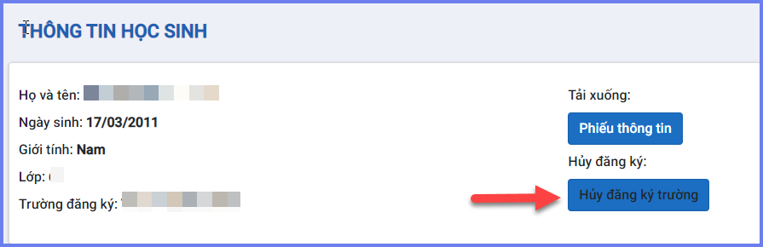

**TRÂN TRỌNG CẢM ƠN**

**Thông tin hỗ trợ:**

* Hotline: 1900.4740 (Trong giờ hành chính từ Thứ 2 đến hết Thứ 7).
* Email: csdl@qlgd.edu.vn